ПОНЕДЕЛЬНИК (27.04.2020)
Познание
Социокультурные ценности «Игрушки для Миши и мишутки»
Предметный мир: игрушки
Дифференцировать предметы по величине и называть по словесному описанию, узнавать предмет на картинке; развивать зрительную координацию; воспитывать наблюдательность и коммуникативные отношения.
Материал: игрушки — Миша и Мишутка. Картинки, отличающиеся лишь величиной изображения, мяч, матрешка, Петрушка, морковь, огурец, яблоко, помидор.

Взрослый напоминает ребенку, что в гости придут мишки. Раздается стук в дверь, заходят Миша и Мишутка, они здороваются с ребенком и просят угадать, где Миша, а где Мишутка (если дети затрудняются, взрослый помогает).
Затем Миша просит ребенка поиграть в дидактическую игру «Дай мне и моему братишке». Мишка просит принести ему и его братишке мяч (ребенок должен Мише отнести большой мяч, а Мишутке маленький).
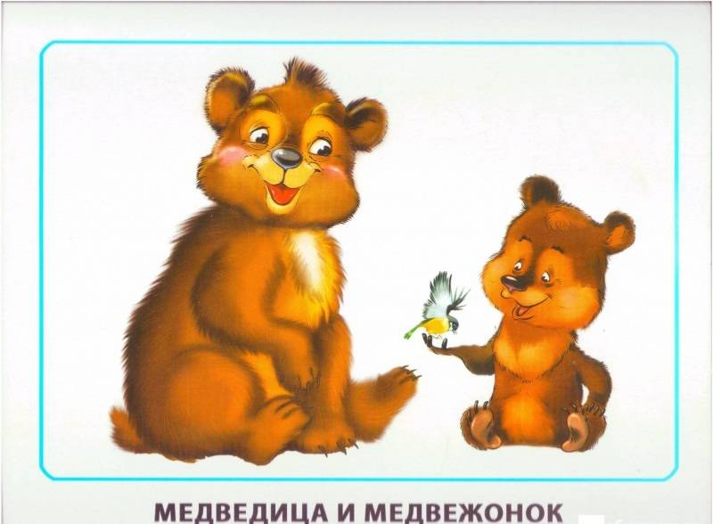
После того как все парные картинки розданы, взрослый предлагает рассмотреть, какие игрушки оказались у Миши. Миша показывает картинку, а ребенок называют «большой мячик», , «Большая рыбка» и т. д. (если ребенок затрудняется, взрослый помогает).

Образовательная область "Художественно-эстетическое развитие"
Музыка (см. "страничку музыкального руководителя")

